Flash esclavo por luz

Este circuito permite disparar un flash fotográfico partiendo de otro pero sin conectar ningún cable entre ellos. Para lograrlo el circuito dispone de un resistor sensible a la luz LDR el cual cambia de valor según la luz presente en el ambiente. De esta forma se logra accionar la electrónica necesaria para disparar el flash al cual se comanda.
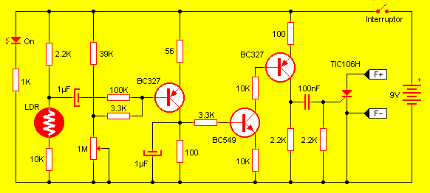
El circuito capta la luz por medio del LDR cuya sensibilidad se puede ajustar modificando el cursor del potenciómetro de 1 mega. Los tres transistores se encargan de entrar en corte/saturación en función a los cambios bruscos de la luz. El tiristor es disparado entonces haciendo brillar el flash. Dado que el circuito responde a cambios violentos de luminosidad se lo puede utilizar tanto en lugares oscuros como iluminados. Sólo se producirá el disparo del flash secundario cuando otro flash (primario) se dispare. EL circuito se alimenta con una pila de 9v la cual en condiciones normales de uso dura hasta 1 año sin problemas. Un led indica que se encuentra encendido.
Todo el equipo se puede armar sobre una placa universal dado la simpleza del mismo y montarlo en un pequeño gabinete plástico.
Dado que el tiristor entra en conducción por breves instantes no es necesario dotarlo de disipador.

